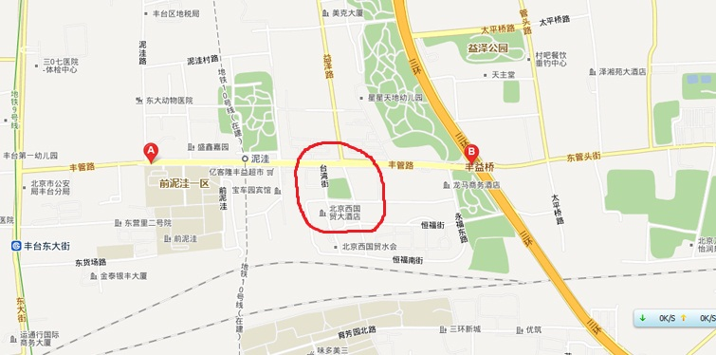
交通信息
自驾路线：自出发地导航至西三环入口（东管头方向）， 沿三环向西北行驶610米，进入匝道，向北行驶49米进入西三环南路辅路，行驶300米进入丰管路，向西行驶542米左转进入永福路，行驶174米右转进入恒福北街，向西行驶119米左转进入台湾街， 106米后到达目的地。
地铁路线：1.地铁10号线：泥洼站C出口，向东行至肯德基路口右转；
2.地铁9号线：丰台站C出口，向北至公交站，乘395,912路至西管头路下；
火 车 站：（从火车站出发的异地参会人员）
1.北京西站：乘坐出租车，车费约24元；
乘坐地铁9号线至六里桥站，换乘10号线至泥洼站；
从北广场乘坐845路公交至西管头站。
2.北京南站： 乘坐出租车，车费约27元；
乘坐地铁4号线至角门西站，换乘10号线至泥洼站；
3.北京站： 乘坐出租车，车费约55元；
乘坐地铁2号线至宣武门站，换乘4号线至角门西站，再换乘10号线至泥洼站；
4.北京北站： 乘坐出租车，车费约41元；
乘坐地铁4号线至角门西站，换乘10号线至泥洼站
机 场：（从机场出发的异地参会人员）
1、首都国际机场：乘坐出租车，车费约150元；
乘坐机场快轨至三元桥站，换乘地铁10号线至泥洼站
2、南苑机场： 乘坐出租车，车费约42元；
乘坐501路公交至西马厂北口站，换乘地铁10号线至泥洼站

